Họ và tên: Lê Thị Hương Loan
Đơn vị: Xí nghiệp Điện nước huyện Phú Tân
Số điện thoại : 0384499000

BÀI VIẾT
HỌC TẬP VÀ LÀM THEO TƯ TƯỞNG PHONG CÁCH
ĐẠO ĐỨC HỒ CHÍ MINH
Hưởng ứng phong trào thi đua viết về tấm gương tâm huyết, sáng tạo làm theo lời Bác. Đã có không ít tấm gương người tốt, việc tốt trên khắp cả nước. Tất cả đều chung tay đóng góp công sức, trí tuệ vào việc để xây dựng đất nước Việt Nam ngày càng giàu mạnh. Nhiều trong số họ là những thầy cô giáo, những người mang trên vai sứ mệnh trồng người mà xã hội tin tưởng trao cho, những người thầy cô không quản khó nhọc, hết lòng vì học sinh thân yêu. Tôi muốn nói đến một người như thế, một tấm gương “tâm huyết, sáng tạo học theo lời Bác” đó chính là người thầy của tôi, thầy giáo Lê Thanh Liêm, Bí thư chi bộ - Hiệu trưởng trường Trung Học Phổ thông Bình Thạnh Đông tấm gương của thầy rất đáng để cho nhiều người học tập và làm theo.
Thầy là tấm gương tiêu biểu tâm huyết với nghề, làm theo lời Bác, điển hình trong công tác quản lý, trong các năm qua, thầy đã xây dựng Hội đồng sư phạm nhà trường thành một tập thể đoàn kết, dân chủ, kỷ cương, tình thương và trách nhiệm. Đồng thời, luôn quan tâm đến hoàn cảnh, nguyện vọng từng cán bộ, giáo viên,công nhân viên trong nhà trường, cảm thông, chia sẻ, tạo điều kiện để họ công tác tốt. Thầy chia sẻ: “Chúng ta cùng chung một mái trường đó là một ngôi nhà, đồng nghiệp xem nhau như anh em ruột thịt”.
Học tập phong cách quần chúng, dân chủ của Bác trong cuộc sống cũng như trong công việc thầy luôn tận tụy, hết lòng, không ngại khó khăn gian khổ, sống tiết kiệm, giản dị, không xa hoa, lãng phí. Hàng ngày khi thầy đến trường với quần tây áo sơ giản dị đơn sơ đối với tất cả mọi người. Thầy luôn gương mẫu đi đầu, làm việc một cách chu đáo, cẩn thận. Thầy luôn thực hiện tốt mọi nhiệm vụ được giao, lắng nghe và tôn trọng ý kiến của đồng nghiệp, không độc đoán áp đặt chủ quan. Cách làm việc của thầy nhẹ nhàng nhưng hiệu quả công việc cao, được các giáo viên trong toàn trường tin tưởng, yêu quý. Trong công tác quản lý thầy có trình độ chuyên môn vững vàng, ý thức trách nhiệm cao. Thầy được rất nhiều đồng nghiệp quí mến không phải chỉ vì thầy quản lý tốt hay mọi công việc mà hơn hết là tấm lòng, sự tận tâm của thầy dành cho đồng nghiệp và học sinh.
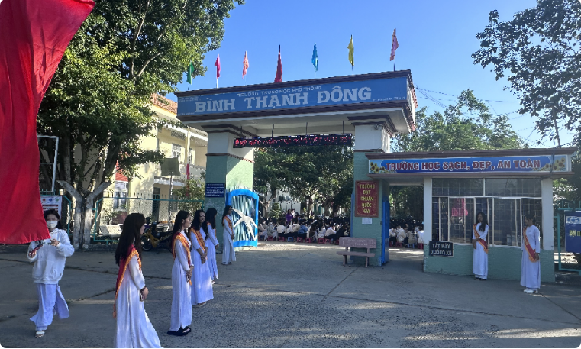
Trong phong trào học tập và làm theo lời Bác, thực hiện phương châm “Mỗi thầy, cô giáo là một tấm gương đạo đức tự học và sáng tạo” Thầy là một tấm gương tiêu biểu làm theo lời Bác, luôn gương mẫu trong mọi công việc được đồng nghiệp, học sinh tin yêu và phụ huynh quý mến. Để đẩy mạnh việc học tập và làm theo tấm gương, phong cách Hồ Chí Minh, trường đã gắn các chuyên đề học tập và làm theo gương Bác với các cuộc vận động, phong trào thi đua của ngành giáo dục, trong đó là phong trào “Xây dựng trường học thân thiện, học sinh tích cực”, nâng cao chất lượng dạy và học.
Ở thầy với tấm lòng yêu nghề, tất cả vì học sinh thân yêu thầy luôn gần gũi, thương yêu, quan tâm giúp đỡ và chỉ bảo cho các anh em giáo viên từng bước trên con đường giảng dạy. Thầy luôn lắng nghe và đáp ứng những tâm tư, nguyện vọng của anh em trong trường, thẳng thắn chỉ ra những điều sai trái và hướng dẫn các anh em khắc phục những nhược điểm của mình. Bằng tấm lòng, tình cảm chân thành của mình thầy đã để lại những ấn tượng và tình cảm tốt đẹp trong lòng bao thế hệ giáo viên.
Thầy không chỉ hoàn thành xuất sắc, có kết quả cao trong công việc mà trong quan hệ với đồng nghiệp thầy rất thân thiện, cởi mở, luôn quan tâm, tận tình giúp đỡ anh chị em trong cơ quan. Thầy là thế luôn suy nghĩ rất chu đáo, hết lòng vì đồng nghiệp. Với những giáo viên trẻ mới ra trường còn bỡ ngỡ, chưa có kinh nghiệm trong giảng dạy thầy tận tình hướng dẫn về chuyên môn, nghiệp vụ, thầy thường xuyên chia sẻ kinh nghiệm, hỗ trợ, giúp đỡ nhau cùng tiến bộ, hoàn thành tốt nhiệm vụ được giao. Măc dù công việc rất bận rộn nhưng khi gia đình, người thân của đồng nghiệp có người ốm đau, hiếu, hỉ, ... thầy đều đến thăm hỏi, động viên, chia sẻ và an ủi kịp thời
Là một người quản lý gương mẫu, luôn ý thức và đi đầu thực hiện khẩu hiệu của ngành giáo dục: "Mỗi thầy cô giáo là tấm gương tự học - sáng tạo". Học tập và làm theo tấm gương của Bác, thầy là tấm gương để đồng nghiệp học tập, học sinh noi theo. Khi giao tiếp với thầy tôi cảm nhận được sự gần gũi, giản dị, chứng kiến cách thầy giao tiếp ứng xử với học sinh, phụ huynh và đồng nghiệp mới thấy cái tình thầy dành cho mọi người nó chân thành, ấm áp đến thế nào. Đó là cái Tâm của thầy với nghề, với trò và đồng nghiệp. Thầy là thế, luôn là thế, vẫn với cái tâm trong sáng, tận tụy với nghề không thể khác được.
Ai đó đã từng nói: “Một thầy cô giáo như ngọn nến đốt chính mình để soi rọi cho người khác”. Đối với chúng tôi thầy Lê Thanh Liêm không chỉ là một người lãnh đạo nhiệt huyết tận tâm đầy năng lực, một người thân thẳng thắn chân tình mà còn là một tấm gương để bản thân Tôi học tập, rèn luyện, để cống hiến nhiều hơn cho công việc của thân mình.
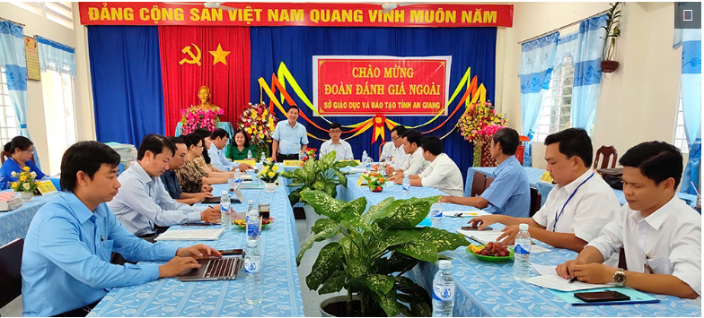
Nhân cuộc thi viết về gương điển hình “ Học tập và làm theo tấm gương đạo đức, phong cách Hồ Chí Minh”, tôi xin được bày tỏ sự ngưỡng mộ thầy và sẽ phấn đấu học tập tấm gương của thầy cũng như học tập làm theo tấm gương đạo đức Hồ Chí Minh để xứng đáng là người cán bộ, đảng viên gương mẫu.
Qua bài viết này, tôi cũng rất mong mọi người sẽ cảm nhận và hình dung được sự tận tuỵ, hết lòng, hết sức vì công việc của cô, xứng đáng là tấm gương học tập làm theo tấm gương đạo đức Hồ Chí Minh.
Người viết

Lê Thị Hương Loan

